Pozdravljeni, prvošolci.

V tem času, ko se ne moremo družiti s prijatelji, nam včasih ni lahko. Pomembno je, da ostanemo zdravi in veselih misli. Dobra volja je tisto malo, s čimer lahko marsikomu polepšamo vsakdan. Poslušajte pravljico, ki jo je napisal Žiga X Gombač, z naslovom Dobra volja.

Povezava:
Dobra volja | Lahkonočnice (lahkonocnice.si)
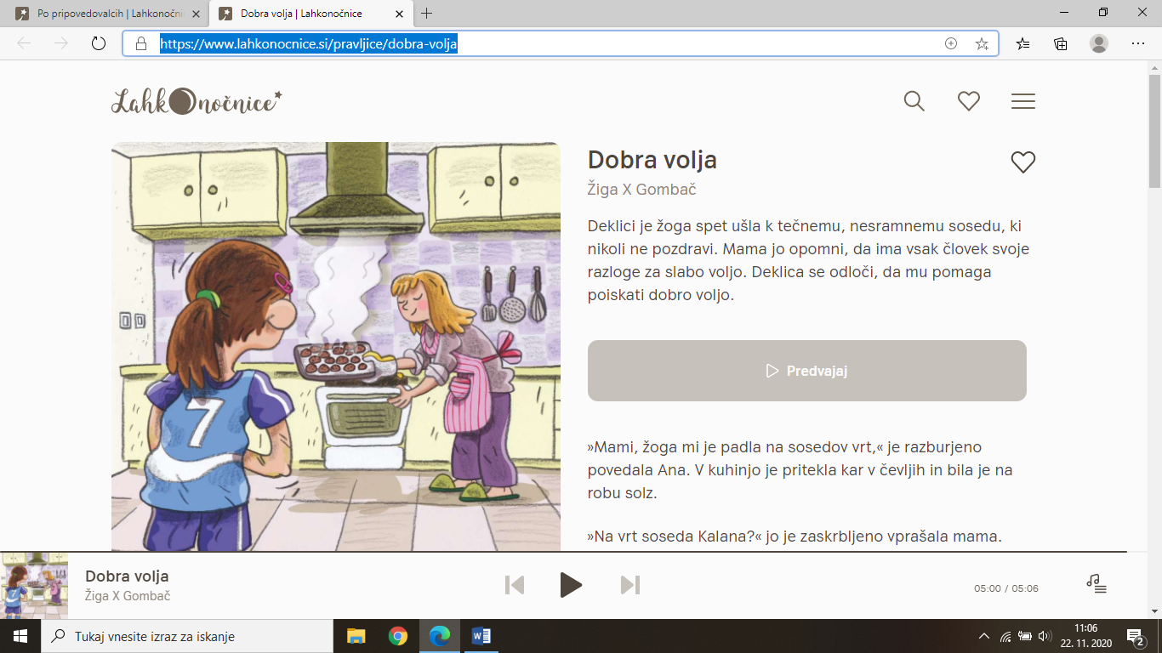

Upam, da vam je bila pravljica všeč.
Do prihodnjič pa zvrhan koš dobre volje!
Lepo vas pozdravljam,
učiteljica Jasmina Kene

